妞妞

地球危機

地球危機
溫室氣體排放
畜牧業為溫室氣體排放的一大原兇，推算每年產生7.1億噸等同二氧化碳的溫室氣體，佔人為生產總量的14.5%，當中牛隻的碳排放佔最大比例，是畜牧業總產量的65%。（聯合國糧業組織，2013，Tackling climate change through livestock）
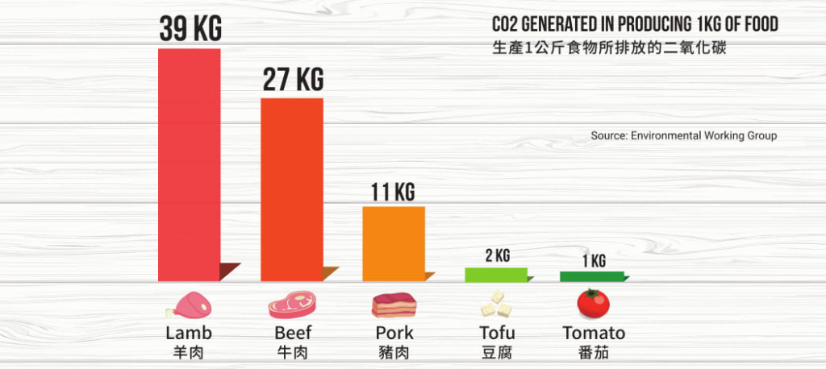
資料來源：
https://greenmonday.org/zh-hant/environmental-
impact/https://greenmonday.org/zh-hant/environmental-impact/
科學家們指出，自然環境的破壞最終影響人類的未來。
聯合國發佈一份令人信服的報告，警告人類對自然的破壞性影響正使得百萬動植物物種從大地、天空和海洋消失。
研究報告指出，主要因為人類對更多食物和能源的需求，全球各地的自然環境正在以前所未有的速度退化，這是人類歷史上前所未有的狀況。
報告說，退化的趨勢可以阻止，但需要在人類如何與自然互動的各個方面發生徹底的變化。

這是聯合國生物多樣性和生態系統服務政府間科學政策平台（IPBES）首次匯編發佈的報告，也是自2005年《千年生態系統評估》發佈以來，對自然環境最為全面的一次分析。
消耗自然資源
產1公斤牛肉會製造27公斤二氧化碳，而生產同等份量的蕃茄，只製造1.1公斤二氧化碳。生產500克穀物要用650公升水，而生產同等份量的牛扒，卻要耗水達7000公升，生差距10倍之多。食素一日可節省1611公升水，足夠我們洗澡20次！

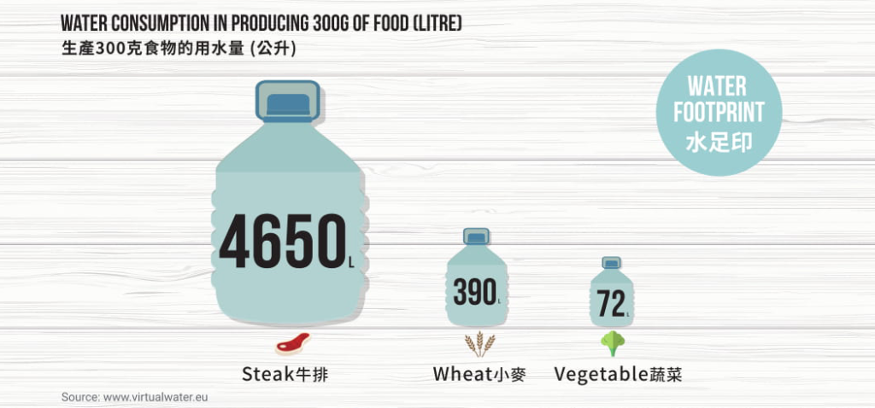

報告的形成和提出
這份全球自然評估報告經歷了3年時間的匯編，借鑒了1.5萬份參考材料，共有1800頁。

2019年5月初聯合國在巴黎舉行的IPBES會議上發表了這份報告給政策決策者的一份摘要，提交給了130多個政府代表團。

報告說，雖然地球在整個歷史長河中一直遭受著人類行動的痛苦，但在過去的50年裏，這些人類活動給地球造成的劃痕已經成為深深的傷疤。

污染真兇
「食物系統是多個環境問題的主要成因，包括氣候變化、土地用途轉變、消耗淡水資源，和因過度使用氧和磷（肥料）而引起的水和陸地污染。」
中國養豬業每年產生12.9億公噸廢物；而遠在北美洲的墨西哥灣，正因養豬業排放的廢物流入海中，當中包含過多氮和磷引起的藻華現象令海水缺氧，形成令所有生物無法存活的「死亡區域」（
dead zone）。
資考資料https://www.nature.com/articles/s41586-018-0594-0

